Министерство науки и образования Российской Федерации
Федеральное государственное бюджетное образовательное учреждение
высшего образования
«МОСКОВСКИЙ АВИАЦИОННЫЙ ИНСТИТУТ
(НАЦИОНАЛЬНЫЙ ИССЛЕДОВАТЕЛЬСКИЙ УНИВЕРСИТЕТ)»
(МАИ)
Институт № 3
Кафедра № 307



Домашняя работа
по дисциплине

«Общие вопросы технологии в информационных системах»
на тему:
«Разработка общей схемы робо-руки»

Выполнил: студент гр. М3O-112БВ-25
Рыбаков Сергей Сергеевич
_______________

Принял: Заведующий каф. 307
Васильев Федор Владимирович

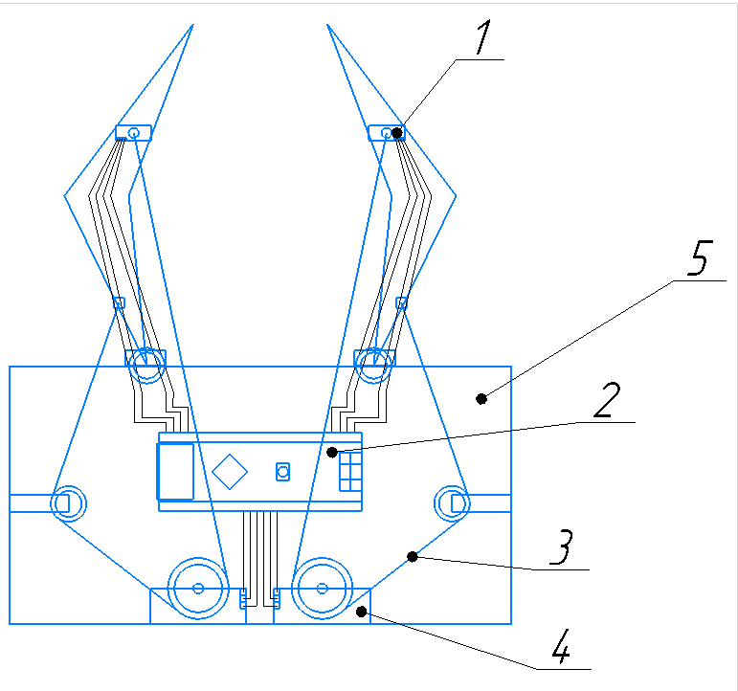

Работа захвата
1. Исходное состояние
Сервопривод находится в стартовой позиции.
Тросы ослаблены таким образом, что челюсти раскрыты и готовы принять объект.
2. Команда на захват
Микроконтроллер получает сигнал (например от Wi-Fi или BT модуля) и подаёт сигнал сервоприводу MG996R.
Сервопривод начинает вращать приводной барабан, который:
- натягивает трос закрытия,
- одновременно ослабляет противоположный трос,
- поворачивает одновременно обе челюсти внутрь.
3. Контакт с объектом
Когда челюсти касаются предмета:
- дальнейшее движение механизма становится затруднённым;
- натяжение троса резко возрастает;
- увеличивается нагрузка на сервопривод.
Это фиксируется двумя способами:
Основной канал — тензодатчик
Трос закреплён через мини-тензодатчик.
При увеличении усилия датчик деформируется, изменяя сопротивление тензомоста.
Модуль HX711 усиливает сигнал и передаёт цифровое значение в Arduino Nano.
Резервный канал — контроль тока привода
При упоре в объект сервопривод начинает потреблять больший ток, поскольку двигатель пытается продолжить движение.
Микроконтроллер контролирует это как дополнительный признак захвата.
4. Обнаружение объекта
Микроконтроллер постоянно сравнивает измеренное усилие с заданным порогом:
$$F>F_{\text{порог}}$$
или ток двигателя:
$$I>I_{\text{порог}}$$
Когда одно из условий выполняется:
- привод останавливается;
- положение удерживается;
- формируется сигнал обнаружения объекта (например для сигнала на сервер)
5. Удержание объекта
Сервопривод продолжает удерживать текущую позицию, сохраняя необходимое усилие сжатия.
Благодаря обратной связи по натяжению:
- уменьшается риск повреждения предмета;
- обеспечивается адаптация к разным размерам объектов.

Итоговая стоимость компонентов: ~2,500-3,000 рублей (без учета стоимости 3D печати и крепежа)

